大招5 阿波罗尼斯圆（也叫阿氏圆）
1．阿波罗尼斯圆的定义
平面内到两个定点A，B的距离之比为定值$λ(λ>0,λ≠1)$的点M的轨迹是圆（，此圆被称为阿波罗尼斯圆．特别的，当$λ=1$时，点M的轨迹是线段AB的中垂线.
证明 以直线AB为x轴建立平面直角坐标系，并设$A(a,0)$，$B(b,0)(a≠b)$，$M(x,y)$．
因为$\frac{|MA|}{|MB|}=λ≠1$，所以$\frac{\sqrt{{(x-a)}^{2}+y^{2}}}{\sqrt{{(x-b)}^{2}+y^{2}}}=λ$，所以${(x-a)}^{2}+y^{2}=λ^{2}{(x-b)}^{2}+λ^{2}y^{2}$，
所以$\left(1-λ^{2}\right)x^{2}+\left(1-λ^{2}\right)y^{2}+\left(2λ^{2}b-2a\right)x+\left(a^{2}-λ^{2}b^{2}\right)=0$，
所以$x^{2}+y^{2}+\frac{\left(2λ^{2}b-2a\right)x}{1-λ^{2}}+\frac{a^{2}-λ^{2}b^{2}}{1-λ^{2}}=0$，
所以${\left(x+\frac{λ^{2}b-a}{1-λ^{2}}\right)}^{2}+y^{2}=\frac{λ^{2}{(a-b)}^{2}}{{\left(1-λ^{2}\right)}^{2}}$，所以点M的轨迹是圆．
2．阿波罗尼斯圆的性质——三角形相似
【核心结论】 设该阿波罗尼斯圆的圆心为 O。当 M 为圆上任意一点，且 M、A、B 三点不共线时，恒有 ΔOAM ∼ ΔOMB。
【证明要点】 为了便于研究其几何本质，我们可以通过平移坐标系，使该圆的圆心恰好作为坐标原点 O。由第一部分的推导可知，此时必须满足 λ²b - a = 0，即 a = λ²b。将此条件代入半径公式，可得圆的半径 R = |OM| = λ|b|（或通过几何关系算得 R² = |OA| · |OB|）。
由于 O 此时为圆心，对于圆上任意一点 M，恒有 |OM| = R。进而可得：
|OA| / |OM| = a / R = (λ²b) / (λb) = λ
|OM| / |OB| = R / b = (λb) / b = λ
又因为 |MA| / |MB| = λ 亦恒成立，所以有：
|OA| / |OM| = |OM| / |OB| = |MA| / |MB| = λ
同时，∠AOM 与 ∠MOB 为同一个角（公共角），根据“两边对应成比例且夹角相等”的判定定理，可证得 ΔOAM ∼ ΔOMB。
【注】 当 λ < 1 时，点 A 在圆内，点 B 在圆外；当 λ > 1 时，点 A 在圆外，点 B 在圆内。上述相似关系均恒定成立。

若取$b=4$，$λ=\frac{1}{2}$，则如下图所示．虽然是取特殊坐标推导的，但结论具有普遍性，即当M为阿波罗尼斯圆上一点，且M不与O，A，B三点所在直线共线时，$△OAM$相似于$△OMB$．
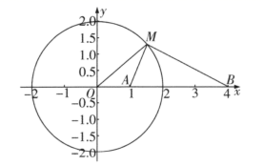
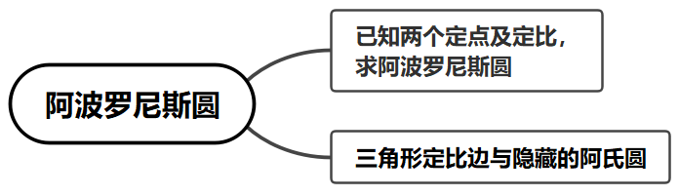
【典例1】已知两定点$P\left(-\frac{1}{2},0\right)$，$Q(m,0)\left(m<-\frac{1}{2}\right)$，动点M与定点P，Q的距离之比$\frac{|MQ|}{|MP|}=λ$（$λ>0$，$λ≠1$），那么点M的轨迹是阿波罗尼斯圆，若其方程为$x^{2}+y^{2}=4$，则$λ+m$的值为__________．
【大招指引】先根据阿波罗尼斯圆的性质得到三角形相似，进而得到比值和相应值.
【解析】如图所示，根据阿波罗尼斯圆的性质得，$△OPM$与$△OMQ$相似，
于是有$\frac{|OQ|}{|OM|}=\frac{|OM|}{|OP|}=\frac{|MQ|}{|MP|}=λ$，
又$P\left(-\frac{1}{2},0\right)$，且阿波罗尼斯圆方程为$x^{2}+y^{2}=4$，
所以$|OP|=\frac{1}{2}$，$|OM|=2$，因此$λ=4$，$|OQ|=8$，
由于$Q(m,0)\left(m<-\frac{1}{2}\right)$，因此$m=-8$，故$λ+m$的值为$-4$．
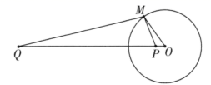
【题后反思】利用阿波罗尼斯圆的性质解决有关定点、定比问题，可简化运算过程，提高解题速度.
【温馨提醒】在处理定点、定值问题时，要注意一些结论的应用：已知动点P与两定点A、B的距离之比为λ（λ≠1），即已知两个定点A、B，及定比λ，则阿氏圆的常用公式$\frac{PA}{PB}=\frac{OA}{r}=\frac{r}{OB}=λ$，$OA⋅OB=r^{2}$，阿氏圆的半径为：$r=\left|\frac{AB}{λ-\frac{1}{λ}}\right|$．
【举一反三】
1．阿波罗尼斯是古希腊著名的数学家，对圆锥曲线有深刻而系统的研究，阿波罗尼斯圆就是他的研究成果之一，指的是：已知动点M与两定点Q，P的距离之比$\frac{\left|MQ\right|}{\left|MP\right|}=λ\left(λ>0,λ≠1\right)$，那么点$M$的轨迹就是阿波罗尼斯圆．已知动点$M$的轨迹是阿波罗尼斯圆，其方程为$x^{2}+y^{2}=1$，定点$Q$为$x$轴上一点，$P\left(-\frac{1}{2},0\right)$且$λ=2$，若点$B\left(1,1\right)$，则$2\left|MP\right|+\left|MB\right|$的最小值为（ ）
A．$\sqrt{6}$ B．$\sqrt{7}$ C．$\sqrt{10}$ D．$\sqrt{11}$
【答案】C
【难度】0.65
【知识点】求平面轨迹方程、轨迹问题——圆、求平面两点间的距离
【分析】根据点$M$的轨迹方程可得$Q\left(-2,0\right)$，结合条件可得$2\left|MP\right|+\left|MB\right|=\left|MQ\right|+\left|MB\right|≥\left|QB\right|$，即得.
【详解】设$Q\left(a,0\right)$，$M\left(x,y\right)$，所以$\left|MQ\right|=\sqrt{{\left(x-a\right)}^{2}+y^{2}}$，
又$P\left(-\frac{1}{2},0\right)$，所以$\left|MP\right|=\sqrt{{\left(x+\frac{1}{2}\right)}^{2}+y^{2}}$．
因为$\frac{\left|MQ\right|}{\left|MP\right|}=λ$且$λ=2$，所以$\frac{\sqrt{{\left(x-a\right)}^{2}+y^{2}}}{\sqrt{{\left(x+\frac{1}{2}\right)}^{2}+y^{2}}}=2$，
整理可得$x^{2}+y^{2}+\frac{4+2a}{3}x=\frac{a^{2}-1}{3}$，
又动点M的轨迹是$x^{2}+y^{2}=1$，
所以$\{\begin{aligned}\frac{4+2a}{3}=0 \\ \frac{a^{2}-1}{3}=1\end{aligned}$，解得$a=-2$，
所以$Q\left(-2,0\right)$，又$\left|MQ\right|=2\left|MP\right|$，
所以$2\left|MP\right|+\left|MB\right|=\left|MQ\right|+\left|MB\right|$，因为$B\left(1,1\right)$，
所以$2\left|MP\right|+\left|MB\right|$的最小值为$\left|BQ\right|=\sqrt{{\left(1+2\right)}^{2}+{\left(1-0\right)}^{2}}=\sqrt{10}$．
故选：C．
【典例2】若AB=2，$AC=\sqrt{2}BC$，则三角形ABC面积$S_{△ABC}$的最大值为______．
【大招指引】先利用阿波罗尼斯圆的定义得到动点的轨迹方程，再利用阿波罗尼斯圆的半径公式得到半径，进而求出三角形面积的的最大值.
【解析】如图所示，$A\left(-1,0\right)$，$B\left(1,0\right)$．设$C\left(x,y\right)\left(y≠0\right)$．$AC=\sqrt{2}BC$，
所以$\sqrt{{(x+1)}^{2}+y^{2}}=\sqrt{2}⋅\sqrt{{(x-1)}^{2}+y^{2}}$，化为：${\left(x-3\right)}^{2}+y^{2}=8\left(y≠0\right)$．
可知：当且仅当取$C\left(3,±2\sqrt{2}\right)$，三角形ABC的面积的最大值$\frac{1}{2}×2×2\sqrt{2}=2\sqrt{2}$，
（或者直接用$r=\frac{\left|AB\right|}{\sqrt{2}-\frac{1}{\sqrt{2}}}=2\sqrt{2}$），故答案为$2\sqrt{2}$．
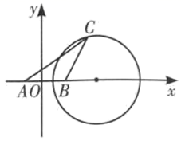
【题后反思】该题也可以直接利用阿波罗尼斯圆的方程${\left(x+\frac{λ^{2}b-a}{1-λ^{2}}\right)}^{2}+y^{2}=\frac{λ^{2}{(a-b)}^{2}}{{\left(1-λ^{2}\right)}^{2}}$，写出圆的方程．
【温馨提醒】若三角形中出现$b=λa$（λ≠1），且c为定值，则点C位于阿波罗尼斯圆上．
【举一反三】
2．$△ABC$中，角$A,B,C$的对边分别为$a,b,c$，且$a=2,\text{sin}B=2\text{sin}C$，以下四个命题中正确的是（ ）
A．满足条件的$△ABC$不可能是直角三角形
B．$△ABC$面积的最大值为$\frac{4}{3}$
C．$M$是$BC$中点，$\overset{⃑}{MA}⋅\overset{⃑}{MB}$的最大值为3
D．当$A=2C$时，$△ABC$的面积为$\frac{2\sqrt{3}}{3}$
【答案】BD
【难度】0.65
【知识点】平面向量数量积的几何意义、余弦定理边角互化的应用、轨迹问题——圆
【分析】建立平面直角坐标系，由条件确定点$A$的轨迹，由此判断各选项对错.
【详解】以$C$为原点，以$CB$所在的直线为$x$轴，建立平面直角坐标系，则$C\left(0,0\right),B\left(2,0\right)$，
设$A\left(x,y\right)$，由$\text{sin}B=2\text{sin}C$，得$b=2c$，即$AC=2AB$，
$∴\sqrt{x^{2}+y^{2}}=2\sqrt{{(x-2)}^{2}+y^{2}}$，化简得：${\left(x-\frac{8}{3}\right)}^{2}+y^{2}=\frac{16}{9}$，
即点$A$在以$\left(\frac{8}{3},0\right)$为圆心，以$\frac{4}{3}$为半径的圆上（除去$P,Q$两点）.
如图所示：
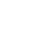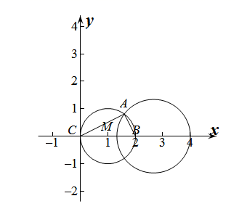
对于$\text{A}$：以$(1,0)$为圆心，$1$为半径作圆，记该圆与圆${\left(x-\frac{8}{3}\right)}^{2}+y^{2}=\frac{16}{9}$的交点为$A$，则
$△ABC$为直角三角形，$A$错误；
对于$\text{B}$：由图得$△ABC$面积的最大值为$S=\frac{1}{2}×2×\frac{4}{3}=\frac{4}{3},B$正确；
对于$\text{C}:M$是$BC$中点，$\overset{⃑}{MA}⋅\overset{⃑}{MB}$的值为$\overset{⃑}{MA}$在$\overset{⃑}{MB}$上的投影与$\left|\overset{⃑}{MB}\right|$的积，又点$A$在以$\left(\frac{8}{3},0\right)$为圆心，以$\frac{4}{3}$为半径的圆上（除去$P,Q$两点），故$\overset{⃑}{MA}⋅\overset{⃑}{MB}<3$，$\text{C}$错误；
对于D：若$A=2C$，则$\text{sin}A=\text{sin}2C=2\text{sin}C\text{cos}C,∴a=2c\text{cos}C=2c⋅\frac{a^{2}+b^{2}-c^{2}}{2ab},$，$∵a=2$，$b=2c,$
$$∴b=\frac{4}{\sqrt{3}},c=\frac{2}{\sqrt{3}},$$
$$∴b^{2}=a^{2}+c^{2},∴B=\frac{π}{2},$$
$∴S=\frac{1}{2}ac=\frac{1}{2}×2×\frac{2}{\sqrt{3}}=\frac{2\sqrt{3}}{3},$ $\text{D}$正确.
故选：BD

3．在$△ABC$中，角A、B、C所对边分别为a，b，c，若$△ABC$面积$S=2$，且$a=2b$，则c最小值为______．
【答案】$\sqrt{6}$
【难度】0.4
【知识点】余弦定理解三角形、三角形面积公式及其应用、基本不等式求和的最小值、二倍角的正弦公式
【分析】由三角形的面积公式可得$b^{2}=\frac{2}{sinC}$，再将其代入余弦定理化简可得$c^{2}=b^{2}\left(5-4cosC\right)$，由二倍角的正弦、余弦公式和基本不等式求解即可.
【详解】因为$△ABC$面积$S=2$，所以$S=\frac{1}{2}absinC=\frac{1}{2}⋅2b⋅bsinC=b^{2}sinC=2$，所以$b^{2}=\frac{2}{sinC}$，
由余弦定理可得：$c^{2}=a^{2}+b^{2}-2abcosC=5b^{2}-4b^{2}cosC=b^{2}\left(5-4cosC\right)$，
将$b^{2}=\frac{2}{sinC}$代入可得：$c^{2}=b^{2}\left(5-4cosC\right)=\frac{2}{sinC}\left(5-4cosC\right)=2⋅\frac{5-4cosC}{sinC}$
$=2×\frac{1+4-4cosC}{sinC}=2×\frac{\sin^{2}\frac{C}{2}+\cos^{2}\frac{C}{2}+4⋅2\sin^{2}\frac{C}{2}}{2sin\frac{C}{2}⋅cos\frac{C}{2}}=2×\frac{9\sin^{2}\frac{C}{2}+\cos^{2}\frac{C}{2}}{2sin\frac{C}{2}⋅cos\frac{C}{2}}$，$0<\frac{C}{2}<\frac{π}{2}$，
$=2×\frac{9\tan^{2}\frac{C}{2}+1}{2tan\frac{C}{2}}=9tan\frac{C}{2}+\frac{1}{tan\frac{C}{2}}≥2\sqrt{9tan\frac{C}{2}⋅\frac{1}{tan\frac{C}{2}}}=6$，
当且仅当$9tan\frac{C}{2}=\frac{1}{tan\frac{C}{2}}$，即$tan\frac{C}{2}=\frac{1}{3}$时取等.
所以$c≥\sqrt{6}$，c最小值为$\sqrt{6}$.
故答案为：$\sqrt{6}$.
4．已知两定点$A(-2,0)$，$B(1,0)$，如果动点$P$满足$|PA|=2|PB|$，则点$P$的轨迹所包围的图形的面积等于__________．
【答案】4π
【难度】0.65
【知识点】轨迹问题——圆
【详解】设$P$点的坐标为（$x，y），$ 则$（x+2）^{2}+y^{2}=4[（x-1）^{2}+y^{2}]$ ，即（$x-2）^{2}+y^{2}=4，$ 以点的轨迹是以$（2，0）$ 为圆心，2为半径的圆，所以点$P$的轨迹所包围的图形的面积等于4π.即答案为4π
5．在平面直角坐标系中，已知$A\left(4,0\right)$，$B\left(0,3\right)$，P为$x^{2}+y^{2}=4$上一动点，则$3\left|AP\right|+2\left|BP\right|$最小值为______．
【答案】$4\sqrt{10}$
【难度】0.65
【知识点】由标准方程确定圆心和半径、定点到圆上点的最值（范围）
【分析】根据题意画出图象，在y轴取点C，使得$△OCP∽△OPB$，由比例关系求得$\left|OC\right|$并得$C$的坐标，再用比例关系得$2\left|BP\right|=3\left|PC\right|$，进而当$A,P,C$共线时$3\left|AP\right|+2\left|BP\right|$取得最小值.
【详解】根据题意画出图象如下：
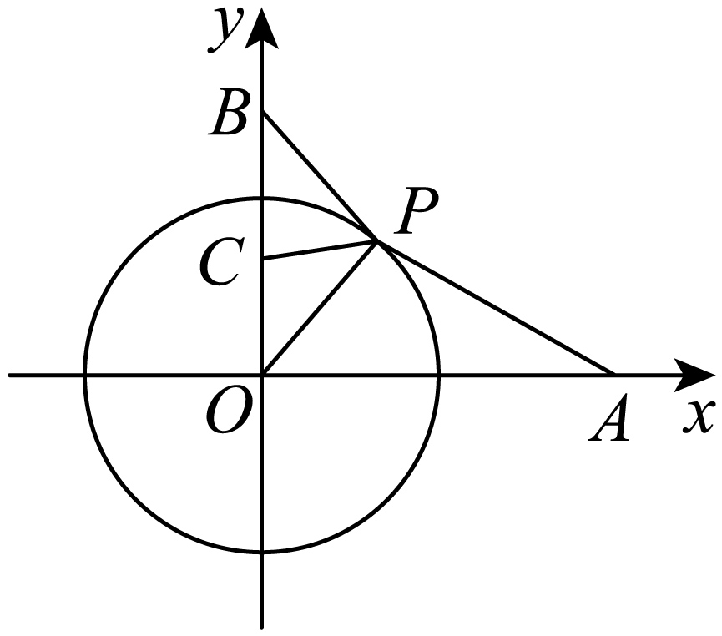
连接$PO$，则$\left|PO\right|=r=2$，
在y轴取点C，使得$△OCP∽△OPB$，则有$\frac{\left|OC\right|}{\left|OP\right|}=\frac{\left|OP\right|}{\left|OB\right|}=\frac{\left|PC\right|}{\left|BP\right|}$，
即$\left|OC\right|=\frac{{\left|OP\right|}^{2}}{\left|OB\right|}=\frac{4}{3}$， $C\left(0,\frac{4}{3}\right)$，又$\left|BP\right|=\frac{\left|OB\right|}{\left|OP\right|}·\left|PC\right|=\frac{3}{2}\left|PC\right|$，即$2\left|BP\right|=3\left|PC\right|$.
所以，$3\left|AP\right|+2\left|BP\right|=3\left|AP\right|+3\left|PC\right|≥3\left|AC\right|=3\sqrt{{\left(0-4\right)}^{2}+{\left(\frac{4}{3}-0\right)}^{2}}=4\sqrt{10}$.
当$A,P,C$共线且$P$在$A,C$之间时取等号.
故答案为：$4\sqrt{10}$.
6．已知$\overset{⃑}{a}$，$\overset{⃑}{b}$是平面内两个互相垂直的单位向量，若向量$\overset{⃑}{c}$满足$|\overset{⃑}{c}-\overset{⃑}{a}|=\frac{1}{2}$，则$|\overset{⃑}{a}+\overset{⃑}{b}-\overset{⃑}{c}|+2|\overset{⃑}{c}-\overset{⃑}{b}|$最小值为__________.
【答案】$\frac{5}{2}$
【难度】0.4
【知识点】坐标计算向量的模
【分析】建立坐标系，设$A(1,0)$，$B(0,1)$，$D(1,1)$，设$\overset{⃑}{OA}=\vec{a}$，$\overset{⃑}{OB}=\vec{b}$，则$|\vec{a}+\vec{b}-\vec{c}|+2|\vec{c}-\vec{b}|=CD+2BC$，构造相似三角形，设$E(1,\frac{1}{4})$，可得$ΔAEC∽ΔACD$，所以$|\vec{a}+\vec{b}-\vec{c}|+2|\vec{c}-\vec{b}|=CD+2BC=2(BC+CE)≥2BE=\frac{5}{2}$．
【详解】如图，$A\left(1,0\right),B\left(0,1\right),D\left(1,1\right)$，设$\overset{⃑}{OA}=\overset{⃑}{a},\overset{⃑}{OB}=\overset{⃑}{b}$，则向量$\overset{⃑}{c}$满足$|\overset{⃑}{c}-\overset{⃑}{a}|=\frac{1}{2}$，设$\overset{⃑}{OC}=\overset{⃑}{c}$，所以点$C$为以$A$为圆心，以$\frac{1}{2}$为半径的圆上的一点，
所以$|\overset{⃑}{a}+\overset{⃑}{b}-\overset{⃑}{c}|=|\overset{⃑}{OD}-\overset{⃑}{OC}|=|CD|$，同理$2|\overset{⃑}{c}-\overset{⃑}{b}|=2|BC|$，
取点$E\left(1,\frac{1}{4}\right)$，则$\frac{AE}{AC}=\frac{AC}{AD}$，又因$∠CAE=∠DAC$，
所以$ΔAEC∽ΔACD$，
所以$\frac{CE}{CD}=\frac{1}{2}$，即$CD=2CE$，
所以$|\overset{⃑}{a}+\overset{⃑}{b}-\overset{⃑}{c}|+2|\overset{⃑}{c}-\overset{⃑}{b}|=CD+2BC=2CE+2BC=2\left(BC+CE\right)$，
由三角形的三边关系知$2\left(BC+CE\right)≥2BE=2\sqrt{1^{2}+{\left(\frac{3}{4}\right)}^{2}}=2×\frac{5}{4}=\frac{5}{2}$.
故填：$\frac{5}{2}$.
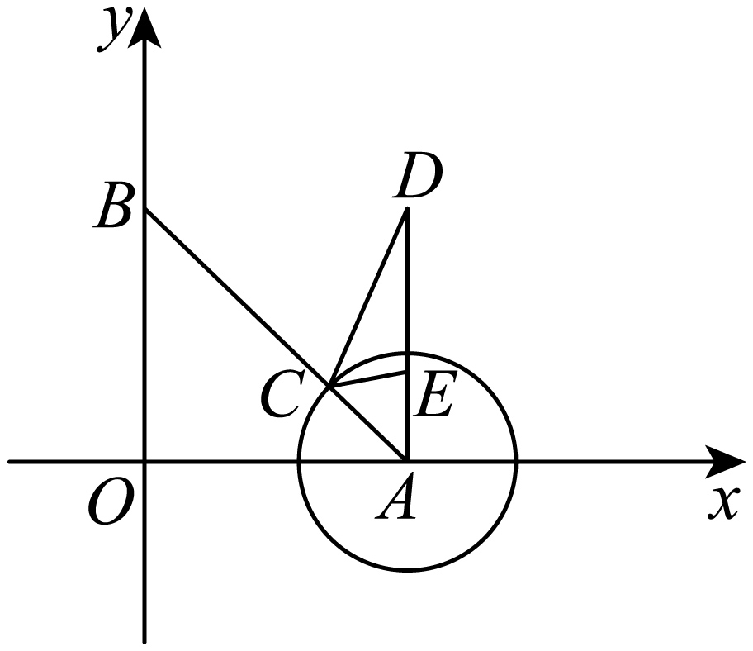
【点睛】本题考查向量的坐标运算，向量的模，向量模的几何意义，考查函数与方程思想、转化与化归思想、数形结合思想，考查逻辑推理能力和运算求解能力，求解时注意构造相似三角形等知识，属于难题．
7．在平面四边形ABCD中，$∠BAD={90}^{°}$， $AB=2$，$AD=1$．若$\overset{⃑}{AB}⋅\overset{⃑}{AC}+\overset{⃑}{BA}⋅\overset{⃑}{BC}=\frac{4}{3}\overset{⃑}{CA}⋅\overset{⃑}{CB}$， 则$CB+\frac{1}{2}CD$的最小值为____．
【答案】$\frac{\sqrt{26}}{2}$
【难度】0.65
【知识点】数量积的坐标表示
【分析】以$AB$的中点$O$为坐标原点，以$AB$方向为$x$轴正向，建立如下平面直角坐标系. 设$C(x,y)$，根据已知条件可求得$C$点在以$O$为圆心，2为半径的圆上，取$B_{1}(4,0)$，可得$ΔOBC\sim ΔOCB_{1}$，从而有$CB_{1}=2CB$，因此$CB+\frac{1}{2}CD$＝$\frac{1}{2}(2CB+CD)=\frac{1}{2}(CB_{1}+CD)$，因此只要$CB_{1}+CD$最小即可．
【详解】如图，以$AB$的中点$O$为坐标原点，以$AB$方向为$x$轴正向，建立如下平面直角坐标系.
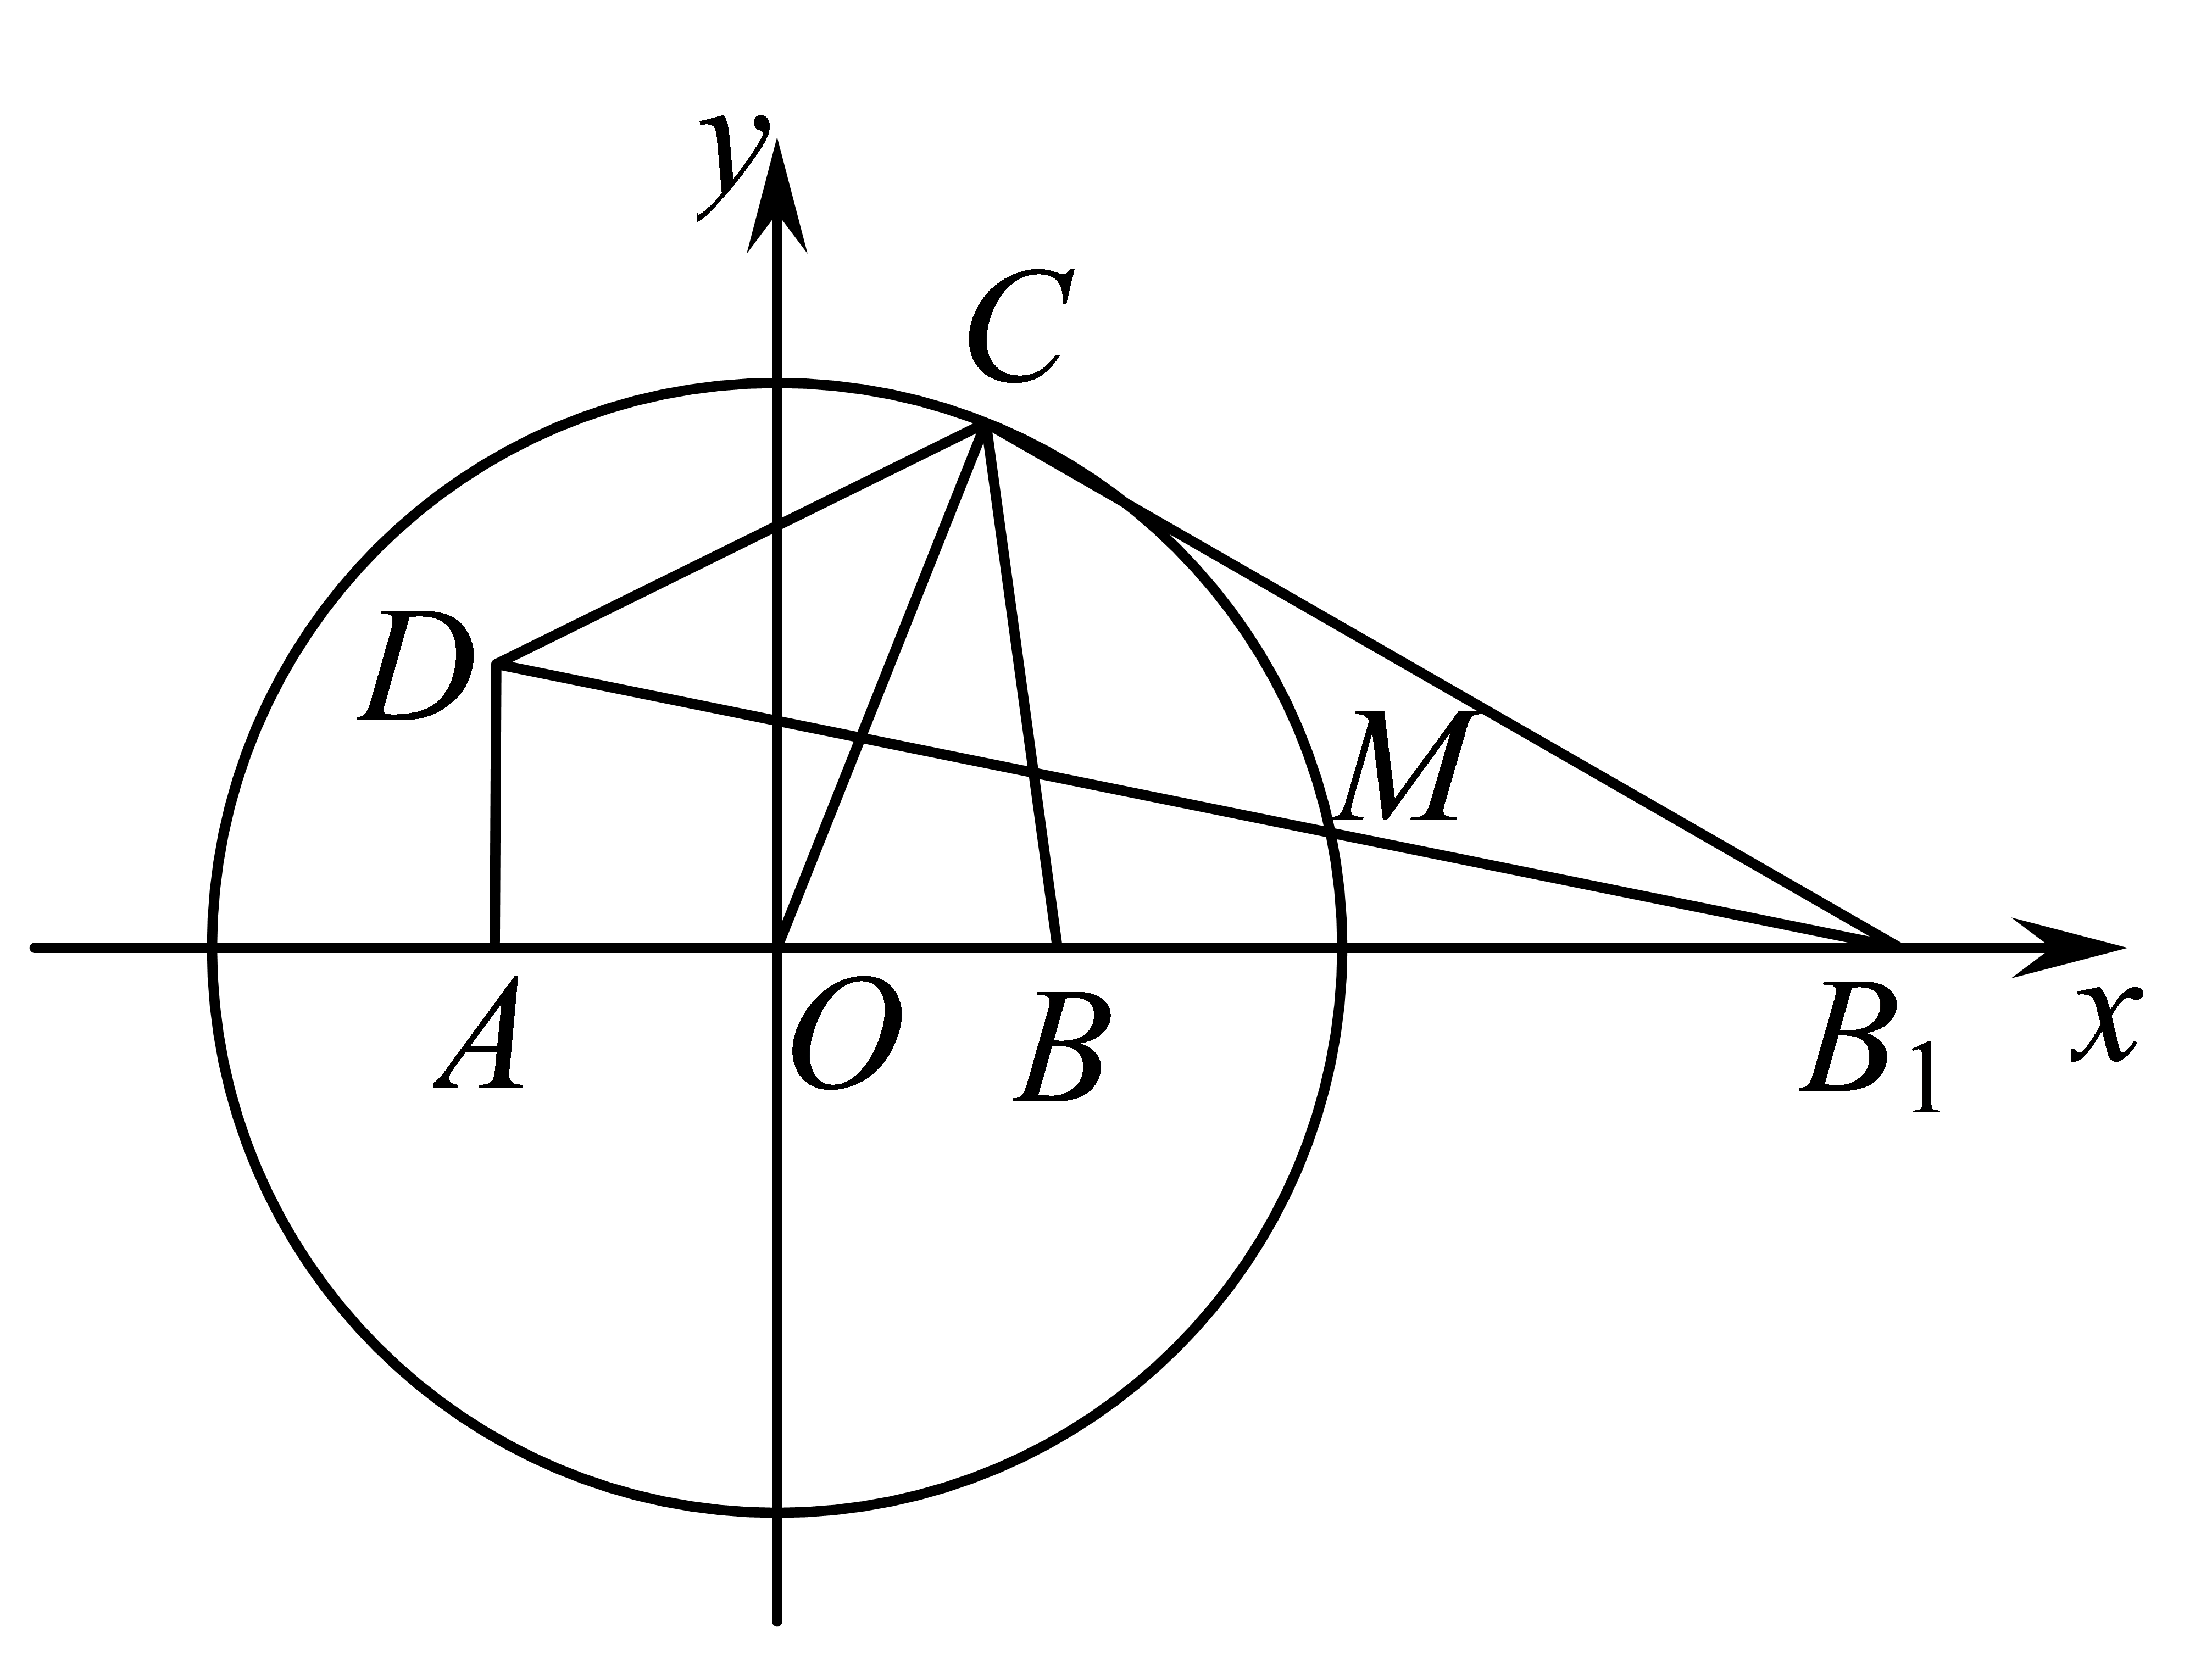
则$A(-1,0)$，$B(1,0)$，
设$C(x,y)$，则$\overset{⃑}{AB}=(2,0)$，$\overset{⃑}{AC}=(x+1,y)$，$\overset{⃑}{BC}=(x-1,y)$
因为$\overset{⃑}{AB}⋅\overset{⃑}{AC}+\overset{⃑}{BA}⋅\overset{⃑}{BC}=\overset{⃑}{AB}⋅\overset{⃑}{AC}+\overset{⃑}{AB}⋅\overset{⃑}{CB}=\overset{⃑}{AB}⋅\overset{⃑}{AB}=\frac{4}{3}\overset{⃑}{CA}⋅\overset{⃑}{CB}$
所以$\overset{⃑}{AB}⋅\overset{⃑}{AB}=\frac{4}{3}\overset{⃑}{AC}⋅\overset{⃑}{BC}$，即：$4=\frac{4}{3}×\left[(x-1)(x+1)+y^{2}\right]$
整理得：$x^{2}+y^{2}=4$，所以点$C$在以原点为圆心，半径为2的圆上.
在$x$轴上取$B_{1}(4,0)$，连接$B_{1}C$
可得$ΔOBC\sim ΔOCB_{1}$，所以$\frac{BC}{B_{1}C}=\frac{OB}{OC}=2$，所以$B_{1}C=2BC$
$$CB+\frac{1}{2}CD=\frac{1}{2}(2CB+CD)=\frac{1}{2}\left(B_{1}C+CD\right)$$
由图可得：当$B_{1},C,D$三点共线时，即点$C$在图中的$M$位置时，$B_{1}C+CD$最小.
此时$CB+\frac{1}{2}CD$最小为$DB_{1}=\frac{1}{2}\sqrt{{(4+1)}^{2}+1^{2}}=\frac{\sqrt{26}}{2}$.
故答案为$\frac{\sqrt{26}}{2}$．
【点睛】本题考查平面向量的数量积，考查平面向量的几何应用．解题关键点有二，一是建立坐标系，求出$C$点在一个圆上，二是取点$B_{1}$，构造出$ΔOBC\sim ΔOCB_{1}$，于是$B_{1}C=2BC$，问题转化为求$CD+CB_{1}$的最小值．
8．在平面直角坐标系xOy中，已知圆O：$x^{2}+y^{2}=r^{2}\left(r>0\right)$与直线l：$x+y-5=0$，若对圆O上任意一点P，在直线l上均存在两点E，F，使得$\left|PE\right|=\sqrt{2}\left|PF\right|$，且$\left|EF\right|=8$，则r的取值范围为______．
【答案】$r∈\left(0,\frac{11\sqrt{2}}{2}\right]$
【难度】0.4
【知识点】直线与圆的位置关系求距离的最值、轨迹问题——圆
【分析】由阿氏圆的定义求出P轨迹，当E，F在直线l上滑动时，P点轨迹为宽度为$16\sqrt{2}$的带状区域，此区域包含圆O，即可得出答案.
【详解】对于确定位置的E，F，
如图，由阿氏圆的定义知满足$\left|PE\right|=\sqrt{2}\left|PF\right|$的P轨迹是
以$P_{0}$为圆心，$8\sqrt{2}$为半径的圆，其中$P_{0}$在直线l上；
当E，F在直线l上滑动时，P点轨迹为宽度为$16\sqrt{2}$的带状区域，
由题意，让此区域包含圆O即可，因为O到l的距离为$\frac{5\sqrt{2}}{2}$，
所以$r≤8\sqrt{2}-\frac{5\sqrt{2}}{2}=\frac{11\sqrt{2}}{2}$，
故答案为：$\left(0,\frac{11\sqrt{2}}{2}\right]$．
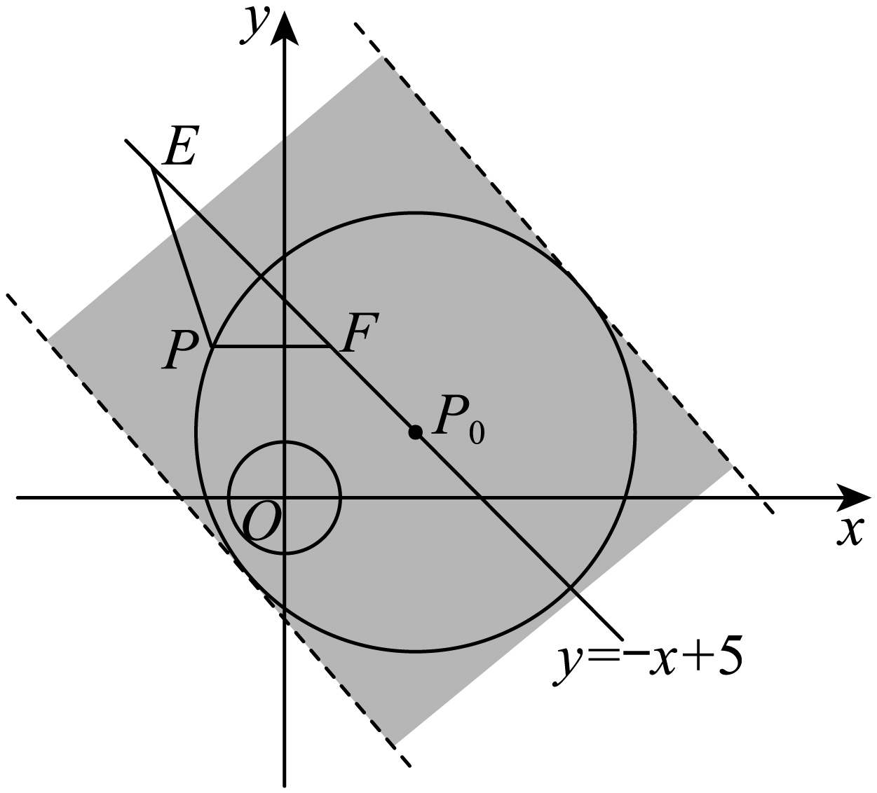
9．P，Q分别为圆A：${\left(x-4\right)}^{2}+y^{2}=4$，B：${\left(x-6\right)}^{2}+{\left(y-4\right)}^{2}=1$上动点，则${\left(\left|OP\right|+\left|PQ\right|+\left|PB\right|\right)}_{min}$为______．
【答案】9
【难度】0.65
【知识点】圆上点到定直线（图形）上的最值（范围）
【分析】取点$C(3,0)$，则$\left|PO\right|=2\left|PC\right|$，将$\left|PO\right|+\left|PQ\right|+\left|PB\right|$的最小值转化为$BC$距离，即可得到所求.
【详解】$P$为圆$A$：${(x-4)}^{2}+y^{2}=4$上一动点，$Q$为圆$B$：${(x-6)}^{2}+{(y-4)}^{2}=1$上一动点，
$O$为坐标原点，
取$C(3,0)$，则$\frac{AC}{AP}=\frac{AP}{AO}=\frac{1}{2}$，
$$∴△ACP∼△APO$$
$$∴\left|PO\right|=2\left|PC\right|$$
$$∴\left|PO\right|+\left|PQ\right|+\left|PB\right|=\left|PO\right|+2\left|PB\right|-1$$
$$=2\left|PC\right|+2\left|PB\right|-1≥2\left|BC\right|-1=9$$
故答案为：$9$
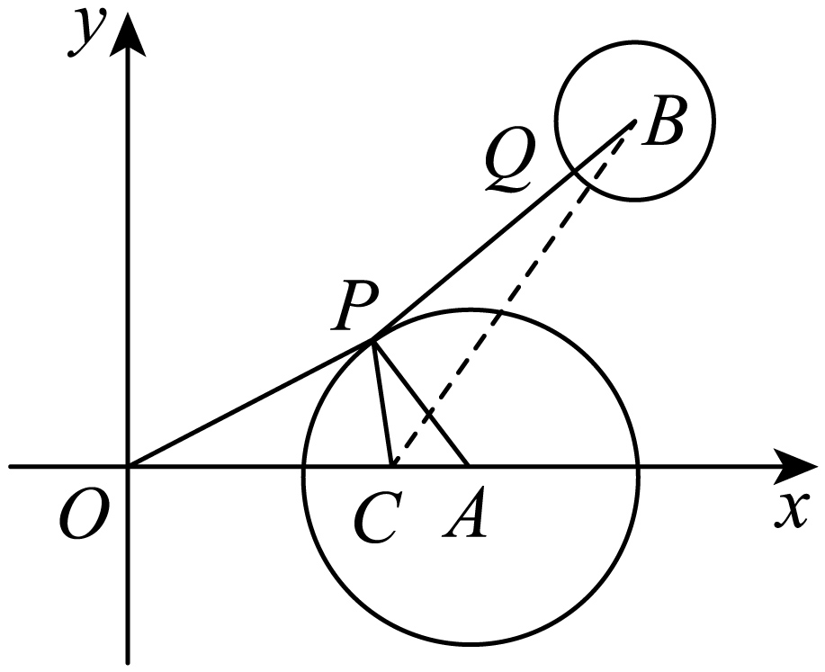
10．已知$A\left(-2,0\right)$，P是圆$C_{2}$：${\left(x+4\right)}^{2}+y^{2}=16$上任意一点，x轴上是否存在一点B，使$\left|PB\right|=2\left|PA\right|$？若存在，求出点B的坐标；若不存在，说明理由．
【答案】存在，$B\left(4,0\right)$
【难度】0.65
【知识点】轨迹问题——圆
【分析】假设存在$B\left(a,0\right)$，设$P\left(x_{0},y_{0}\right)$，则${\left(x_{0}-a\right)}^{2}+y_{0}^{2}=4\left[{\left(x_{0}+2\right)}^{2}+y_{0}^{2}\right]$，根据条件再结合点$P$在圆$C$上，整理可得$\{\begin{aligned}-8+2a=0 \\ 16-a^{2}=0\end{aligned}$，解出$a$即可.
【详解】假设存在$B\left(a,0\right)$满足条件，即有${\left|PB\right|}^{2}=4{\left|PA\right|}^{2}$，
设$P(x_{0}$，$y_{0})$，则${\left(x_{0}-a\right)}^{2}+y_{0}^{2}=4\left[{\left(x_{0}+2\right)}^{2}+y_{0}^{2}\right]$，
整理可得$3{x_{0}}^{2}+3{y_{0}}^{2}+\left(16+2a\right)x_{0}+16-a^{2}=0$①，
又因为点$P$在圆$C_{2}$上，则${x_{0}}^{2}+{y_{0}}^{2}=-8x_{0}$②，
将②代入①可得$\left(-8+2a\right)x_{0}+16-a^{2}=0$，
由题可得$\{\begin{aligned}-8+2a=0 \\ 16-a^{2}=0\end{aligned}$，解得$a=4$，
所以$B\left(4,0\right)$，故存在点$B\left(4,0\right)$满足条件.
11．在平面直角坐标系$xOy$中，点$A\left(0，3\right)$，直线$l:y=2x-4$，设圆C的半径为1，圆心在l上，若圆C上存在点M，使$\left|MA\right|=2\left|MO\right|$，求圆心C的横坐标a的取值范围．
【答案】$\left[0，\frac{12}{5}\right]$
【难度】0.85
【知识点】由圆心（或半径）求圆的方程、由圆的位置关系确定参数或范围
【分析】设$M(x,y)$，由$\left|MA\right|=2\left|MO\right|$得出$M$点的轨迹方程，轨迹是圆，由此圆与圆$C$有公共点可得．
【详解】因为圆心C在直线$l:y=2x-4$．
可设圆心$C\left(a，2a-4\right)$，则圆C的方程为${(x-a)}^{2}+{[y-\left(2a-4\right)]}^{2}=1$．
设$M\left(x，y\right)$，由$\left|MA\right|=2\left|MO\right|$，得$\sqrt{x^{2}+{(y-3)}^{2}}=2\sqrt{x^{2}+y^{2}}$，
化简整理得$x^{2}+{(y+1)}^{2}=4$，
所以点M在以$D\left(0，-1\right)$为圆心，2为半径的圆上，
由题意得点M也在圆C上，
所以圆D和圆C有公共部分，
即 $\left|2-1\right|≤\left|CD\right|≤2+1$，
$1≤\sqrt{a^{2}+{(2a-3)}^{2}}≤3$，
解得$0≤a≤\frac{12}{5}$，
故圆心C的横坐标a的取值范围$\left[0，\frac{12}{5}\right]$．
12．在平面直角坐标系xQy中，圆O：$x^{2}+y^{2}=1$．
(1)P为直线l：$x=\frac{4}{3}$上一点．
①若点P在第一象限，且$|OP|=\frac{5}{3}$，求过点P的圆O的切线方程；
②若存在过点P的直线交圆O于点A，B，且B恰为线段AP的中点，求点P纵坐标的取值范围；
(2)已知$C\left(2,0\right)$，M为圆O上任一点，问：是否存在定点D（异于点C），使$\frac{|MC|}{|MD|}$为定值，若存在，求出D坐标；若不存在，说明你的理由．
【答案】(1)①$y=1$或$24x-7y-25=0$；②$\left[-\frac{\sqrt{65}}{3},\frac{\sqrt{65}}{3}\right]$
(2)存在，$D\left(\frac{1}{2},0\right)$
【难度】0.4
【知识点】过圆外一点的圆的切线方程、椭圆中的定值问题、求椭圆中的参数及范围
【分析】（1）①设点P的坐标为$\left(\frac{4}{3},y_{0}\right)$，根据$|OP|=\frac{5}{3}$求出$y_{0}$，再设过点P的圆O的切线为$y-1=k\left(x-\frac{4}{3}\right)$，根据圆心到直线的距离等于半径列方程求出$k$即可得出答案；②设$A\left(x,y\right)$，根据中点坐标公式求出$B$，再根据点A、B均在圆O上，可得$1≤\sqrt{\frac{16}{9}+y_{0}^{2}}≤3$。解不等式即可得出答案.
（2）根据阿氏圆的定义、性质和内外分比定理求解即可得出答案.
【详解】（1）①设点P的坐标为$\left(\frac{4}{3},y_{0}\right)$，因为$|OP|=\frac{5}{3}$，故${\left(\frac{4}{3}\right)}^{2}+y_{0}^{2}={\left(\frac{5}{3}\right)}^{2}$，
解得$y_{0}=±1$．又点P在第一象限，则$y_{0}=1$，即P的坐标为$\left(\frac{4}{3},1\right)$，
易知过点P的圆O的切线的斜率必存在，可设切线的斜率为k，
则切线为$y-1=k\left(x-\frac{4}{3}\right)$，即$kx-y+1-\frac{4}{3}k=0$，于是有$\frac{\left|1-\frac{4}{3}k\right|}{\sqrt{1+k^{2}}}=1$，
解得$k=0$或$k=\frac{24}{7}$，因此过点P的圆O的切线方程为：$y=1$或$24x-7y-25=0$.
②设$A\left(x,y\right)$，则$B\left(\frac{x+\frac{4}{3}}{2},\frac{y+y_{0}}{2}\right)$，由点A、B均在圆O上，
有圆$x^{2}+y^{2}=1$与圆${\left(x+\frac{4}{3}\right)}^{2}+{\left(y+y_{0}\right)}^{2}=4$有公共点．
于是$1≤\sqrt{\frac{16}{9}+y_{0}^{2}}≤3$，解得$-\frac{\sqrt{65}}{3}≤y_{0}≤\frac{\sqrt{65}}{3}$，
即点P纵坐标的取值范围是$\left[-\frac{\sqrt{65}}{3},\frac{\sqrt{65}}{3}\right]$；
（2）设$M\left(x,y\right)$，假设存在点$D\left(m,n\right)$，使得$\frac{|MC|}{|MD|}$为定值$t\left(t>0\right)$，
由阿氏圆的定义易知点D在x轴上，设为$D\left(m,0\right)$，如图所示，
由阿氏圆性质有：$|OD|⋅|OC|=|OM|^{2}$，则$m=\frac{1}{2}$，所以点D的坐标为$D\left(\frac{1}{2},0\right)$，
由阿氏圆内外分比定理有：$\frac{|MC|}{|MD|}=\frac{|TC|}{|TD|}=\frac{|OC|}{r}=\frac{r}{|OD|}=\frac{|SC|}{|SD|}⇒\frac{|MC|}{|MD|}=\frac{1}{\frac{1}{2}}=\frac{2}{1}=\frac{1}{\frac{1}{2}}=\frac{3}{\frac{3}{2}}=2$，
所以存在定点$D\left(\frac{1}{2},0\right)$，使$\frac{|MC|}{|MD|}$为定值2．
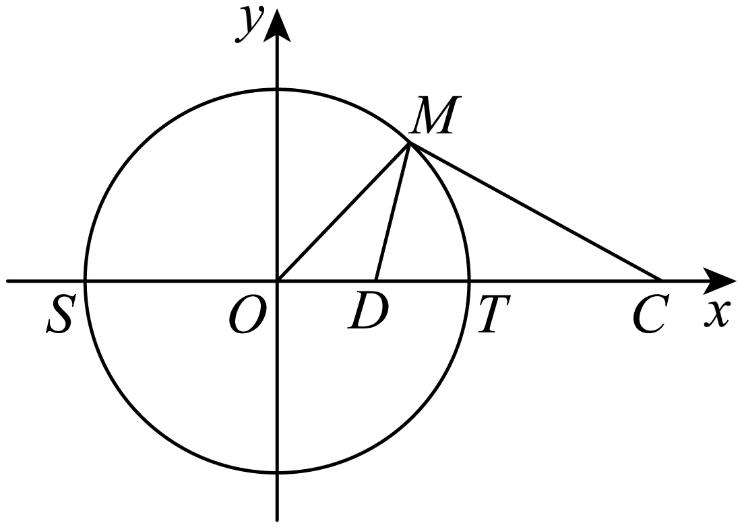
【点睛】关键点点睛：本题第二问的关键点在于由阿氏圆的定义知点D在x轴上，设为$D\left(m,0\right)$，再结合阿氏圆的性质和阿氏圆内外分比定理可得出答案.

